Autorin: Johanna Fabel/Studienleiterin für Gymnasien, Berufsbildende Schulen, Vikarsausbildung

Beten – Bewegung der Hoffnung – Unterrichtsmaterial ab 16 Jahre
- Online-Unterricht: „Die Pest – Gegen die Schöpfung ankämpfen“ von Andreas Ziemer (pti ekm) sehr empfehlenswerte Einheit aktuell zur Corona-Pandemie, ausgehend von der (Wieder-)Lektüre von Camus „Pest“.

- Online-Material: Kernfragen des Glaubens. Beten Das Online-Projekt der Evangelischen Akademikerschaft zum Reformationsjubliäum fasst Kernfragen gut zusammen. Am Schluss finden die verschiedene Impulse und Fragen für Diskussionen, die auch für den Unterricht gut geeignet sind.

- Impulstext: „Unterbrich mich nicht ich bete“ Der Text von Clyde L. Herring „When God and I talk“ aus den 70iger Jahren wurde in der christlichen Jugendarbeit oft verwendet, vielleicht lohnt er sich auch als Impuls für den Unterricht, setzt aber m.E. eine gründliche Analyse des Textes voraus.

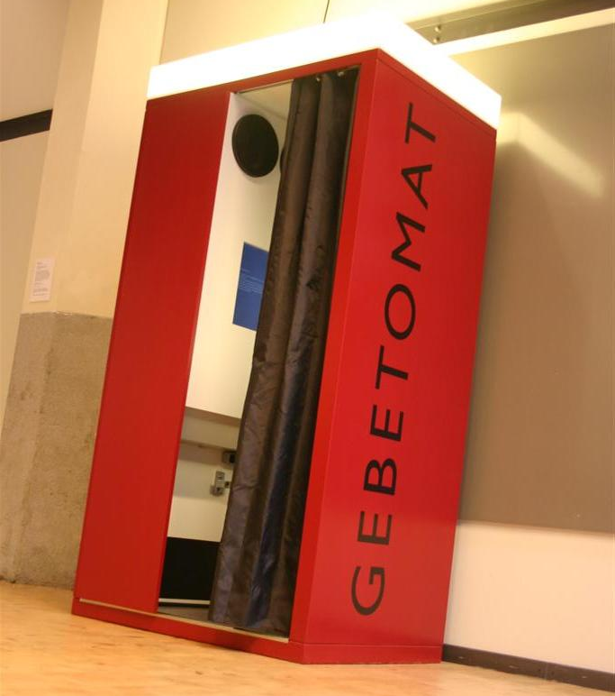
- Gebet als Kunst: Der GEBETOMAT des Berliner Künstlers Oliver Sturm ähnelt einem Passbild-Automaten und stellt mit seinen 0,8 Quadratmetern die vielleicht kleinste Form eines spirituellen Raums dar, in dem der Besucher „auf Knopfdruck“ Gebete abrufen kann. Der GEBETOMAT ist Schnittstelle zwischen Kunst und Religion, Türöffner und Gesprächsanregung zum Thema „Gebet und Religion“ und birgt Chancen zur Wahrnehmung anderer Religionen als Glaubensgemeinschaften und zum interreligiösen Dialog.

(Bild: https://de.wikipedia.org/wiki/Gebetomat#/media/Datei:Gebetomat.jpg)

- Material, Texte, Idee: Beten in Zeiten von Corona (EKD-Homepage)
  - Gebete zum Thema Coronavirus von Lars Hillebold,
  - Andachtsimpuls Wüstenzeiten von OKR Goldenstein
  - Christen weltweit beten Vaterunser als „Sturmgebet“ gegen das Coronavirus

Clyde Herring: If God Talked Out Loud (1977)

